超级校园交易设计报告

撰写人：隋学良

2019年9月1日星期日

前言：何谓创新

创新不在于有多少人提过某个想法，而在于用户手中有没有过这样一种产品。再多空想家的滔滔不绝也不如一个能真正落实到用户手中的产品更接近“创新”。

——超级校园交易项目负责人

1. 项目初衷
2. 完全取代校园内的二手交易微信QQ群。

传统校内交易以二手商品流通为主，平台一般为校级QQ、微信群。而以“群”为平台的话造成的问题很多。首先是无法确保成员身份，外来人员可以轻松混入群中，窃取学生信息，推广校园贷，发布虚假招聘信息等，严重危害学生人身与财产安全。其次是商品发布问题。常有人发布大量广告信息污染池塘，或者同样的商品为了增加曝光率而大量刷屏，严重干扰他人体验。而最难解决的则是群聊自身的机制问题。即便所有人都规规矩矩地发布商品内容，但数量庞大种类繁多的商品信息以一个信息量巨大的线性列表的形式展示出来会让买家无从下手。买家很难从大量的商品列表中找到自己想要的，也无法直接判断该商品是否已售出。综上，一个能够取代校园二手交易群的安全封闭、商品分类完整、搜索功能健全的交易平台是有意义的。

1. 有人的地方就有买卖需求。

总有学生想要在校内开个自己的小店，或卖零食酒水，或卖服装饰品，或卖最近很火的球鞋。但以往其宣传自己的方式就只有在校内论坛发帖、学院群发红包、或者满地贴广告等。而这些传统方式都有一个共同的弊端，即很多时候有需求者看不到，没需求者看了又碍眼。故而，一个能给同学中的商人们提供专业而完善的开店机会的交易平台也是有意义的。

1. 项目特点
2. 安全

用户必须是能通过教务处认证的在校大学生，因此能够保证整个交易环境的安全封闭、信息干净真实。

1. 功能完善

集完整的商品分类发布、分类筛选浏览、关键词搜索、商品点赞收藏、用户关注与即时通讯、个人/店铺信息修改等丰富功能于一体。（举报、广告机制待更新）

1. 运营模式完整

运营及维护由工大MOS团队下属web/运维分组负责举报信息处理、广告赞助拉取和产品前后端的维护与更新。

1. 应用范围可扩展

本项目公测后最初的应用范围仅限于大连工业大学内。但是预留了接入其他大学的接口，待本校用户使用及运营模式稳定成熟后，完全可以将其他学校纳入业务范围。

1. 产品功能

1. 用户使用学号密码登录，后台自动将其与教务处信息比对，确认无误后用户即登陆成功。

2. 用户上传商品信息时需填写图片、标题、内容、价格、选择分类及新旧属性。

3. 用户浏览商品时可通过首页自动更新的“最新”/“最热”分类查看，也可以通过商品分类详细查找，并进行筛选排序。用户更可以使用搜索功能对有意向的商品进行搜索，同样的方式也可用来搜索用户/店铺名。

4. 针对商品可进行点赞、收藏，此操作可以提升该商品综合排序权重。并可直接私信卖家进行商品咨询及交易方式交流。

5. 针对其他用户/店铺可在其名片中对其进行关注或发起私信，并可浏览他发布的所有商品。

6. 私信功能使用WebSocket技术实现即时通信，该功能样式及交互设计参考了手机QQ。

7. 用户可在个人中心中查看“我的商品”、“我的收藏”、“我的关注”和“浏览记录”，并可修改个人信息。

8. 用户可通过编辑个人/店铺昵称、性别、头像、签名的方式来完善个人/店铺信息。

9. 待更新：用户举报系统和管理员后台管理系统。

1. 设计
2. LOGO设计

与专业设计师（同学）合作，在尽可能美观不凌乱的基础上包含了丰富的元素信息：象征校园的教学楼、象征交易的$符、象征循环的圆环箭头和象征项目名称中“超级”的英文首字母S。



图4.1 项目LOGO

1. 样式设计：

由于用户群体中99%是20岁左右的年轻人，故而样式方面极力避免了传统应用内死板的条条框框，转而参考了年轻化应用内的卡片式设计。尽管目前尚有很大的样式改进空间，但有改进空间始终不是坏事。

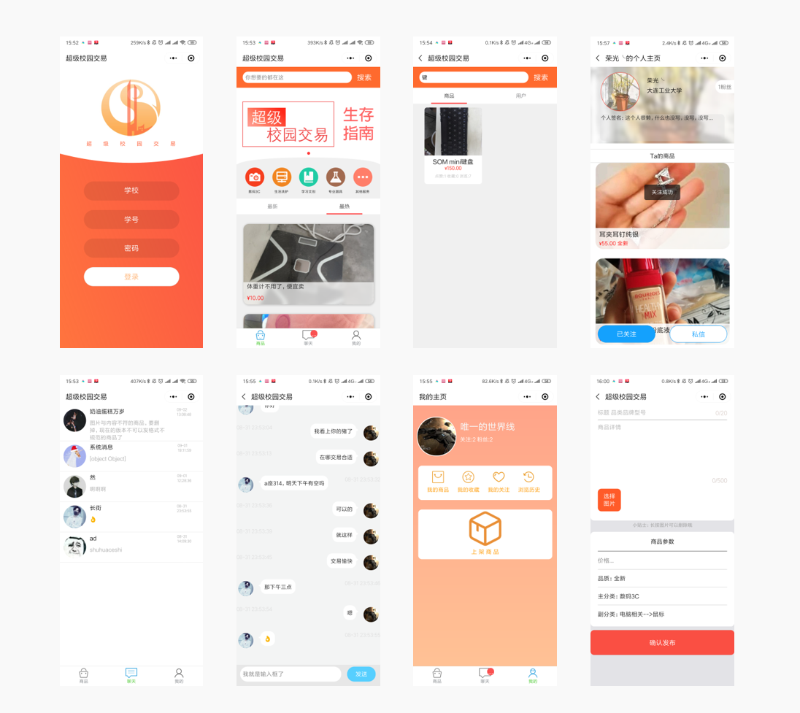

图 4.2 部分页面样式展示

1. 技术
2. 前端：

页面采用微信小程序原生辅以少量vant前端框架组件构成。整体不存在太多技术障碍，但微信小程序本身的一些机制限制和不完善为一些功能细节的实现带来了很多困难。

例如：小程序原生图片压缩仅对IOS有效而对安卓无效，只能使用canvas绘制再导出的方法压缩图片。而商品图批量压缩时又产生了很多问题，后逐步调试才发现是由几个异步方法导致的，最后终于解决问题，却已在此处耗费十余时。

2．后端：

1、商品搜索引擎使用基于N-Gram的自然语言分词技术。

2、私信功能使用基于WebSocket即时通讯技术。

* 1. 身份认证使用爬虫技术。

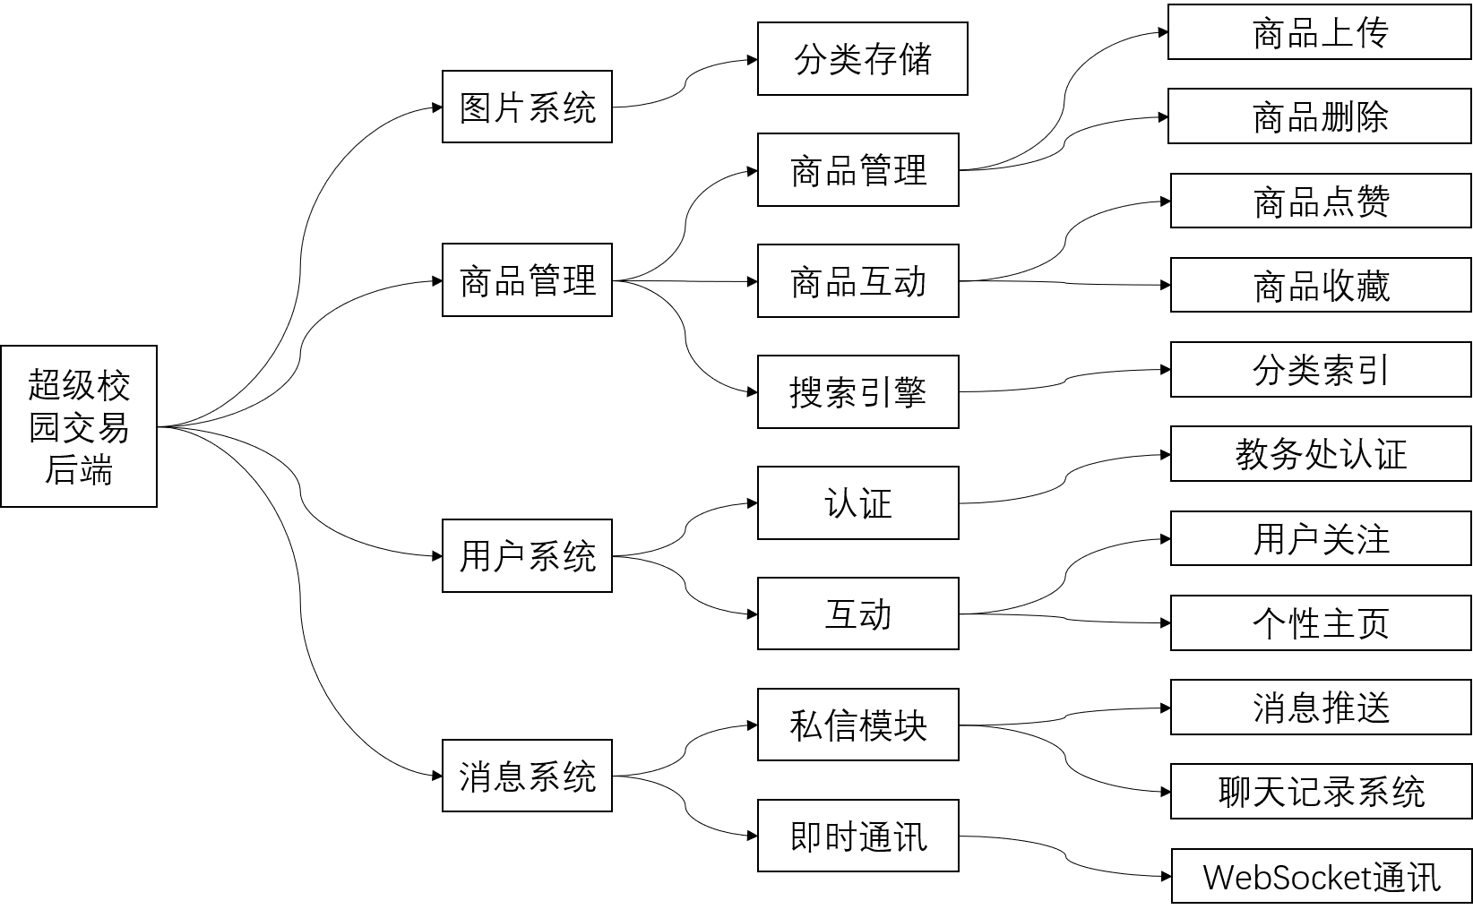

图 5.1 后端接口结构图

1. 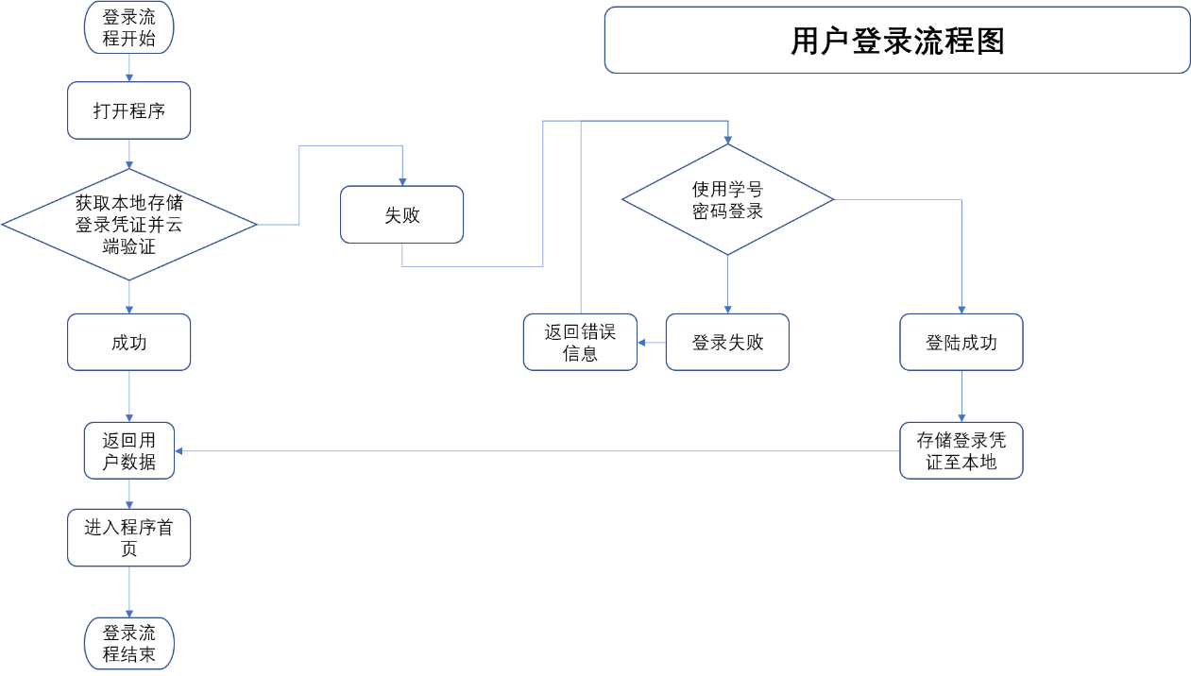用户使用流程图

图 6.1 用户登录流程图

1. 其他细节

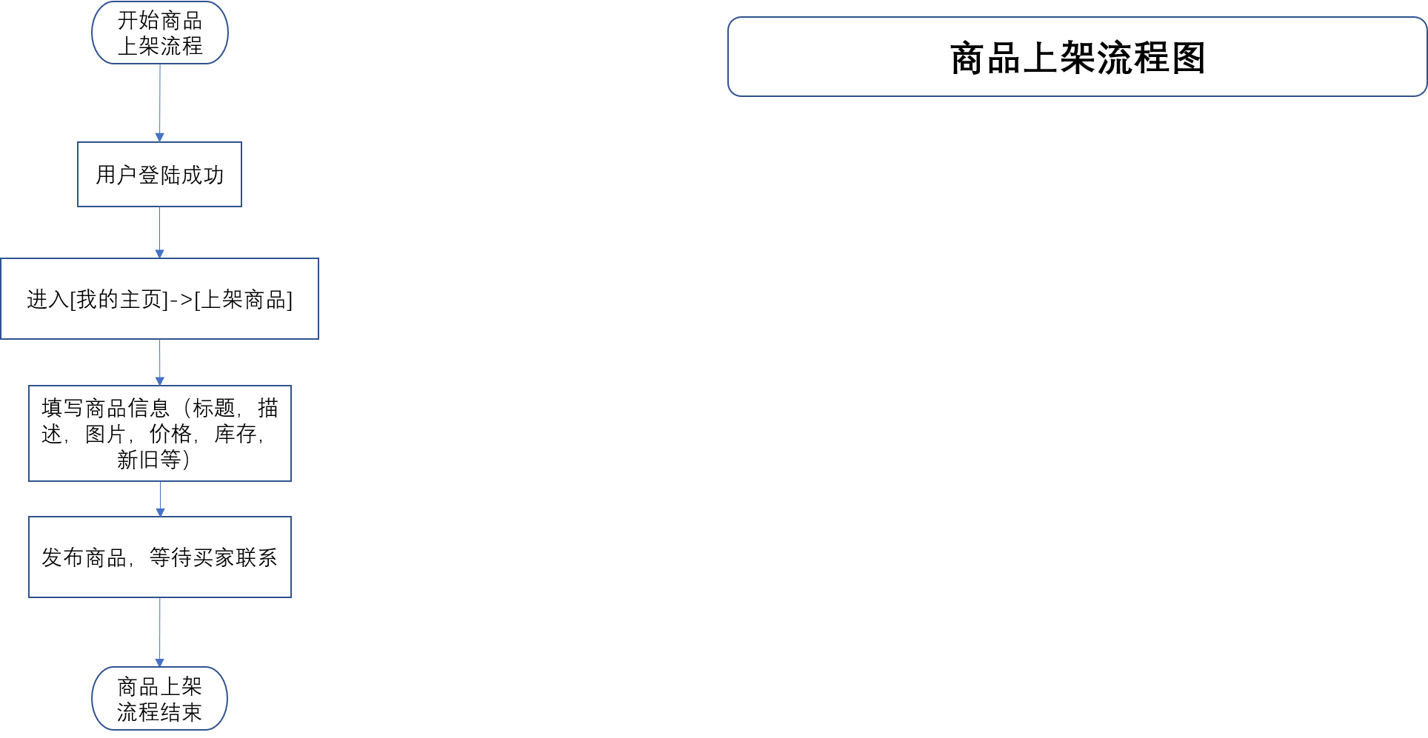

图 6.3 商品上架流程图

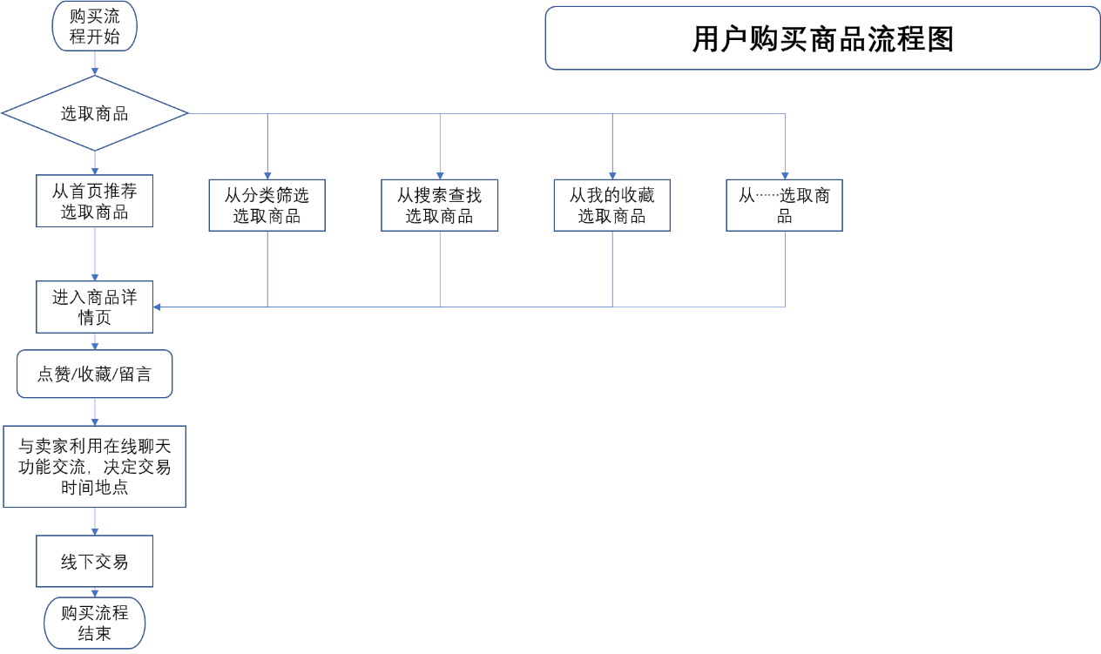

图 6.2 用户购买商品流程图

1. 项目性质：超级校园交易是一个以小程序为载体的在校大学生的交易平台。其本质为商品信息发布、浏览、及买卖双方在线沟通的信息传播平台。

2. 开发周期：截至8月31日版本前，总开发时长40余日。前10余日由一人独立进行前端开发，后30日为团队合作，前后端同步开发，彼此对接。

3. 盈利及运营模式：采取用户免费使用，内部插入校园周边培训机构广告的方式盈利，用以平衡服务器及运营人员支出。